
Association des Femmes de la Donga pour le Développement (AFDD)
BP:310 Djougou, Tél. : 97892399/95954016/97641559 Rép. du Bénin
E-mail :cathera2002@yahoo.fr

RESUME DU DERNIER CONCOURS MAKARANTA 2019-2020

- ÉQUIPE DE TRAVAIL EST COMPOSEE DES PERSONNALITES ENUMEREES DANS LE TABLEAU CI-APRES :

N° | Noms et Prénom | Titre/Fonction | Adresse contacts
01 | PAUL Catherine | Directrice Exécutive de l’ONG-AFDD | 66033751/97892399
02 | LAWANI Souhaibou | Chef de la Région Pédagogique N°25 (CRP)
03 | SANKAMAOU Assoumanou | Directeur des Affaires Sociales Culturelles de la Mairie de Djougou | 97898156
04 | YAKA PAUL Emanuel | Chef Service Etudes de l’Ecole Normale des Instituteurs (ENI) Djougou | 64266494/96271978
05 | YAKA Djima | Animateur de l’ONG-AFDD | 97376946

- QUELLE REGION ETAIT CHOISIE POUR LE CONCOURS ?

La région ayant abrité le jeu concours est :

Continent /Région | Pays | Département | Commune
L’Afrique de l’ouest | Bénin | Donga | Djougou

- DEBUT DES ACTIVITES

Les activités du jeu concours MAKARANTA 2020 (7ème Edition) a été lancé le 20 février 2020 par le dépôt de questionnaires à remplir au niveau des Circonscriptions Scolaires de Djougou 1 et Djougou 2.

- NOMBRE D’ECOLES INVITEES A PARTICIPER AU CONCOURS

Vingt-et-deux (22) écoles ont été invitées à participer au jeu concours MAKARANTA 2020 (7ème Edition).

- NOMBRE D’ECOLES AYANT REMPLI LE QUESTIONNAIRE

Vingt et une (21) écoles ont pu remplir le questionnaire pendant la période accordée du 20 février 2020 au 3 Avril 2020.

- NOMBRE D’ÉCOLES VISITEES SUR PLACE

Dix (10) écoles ont été présélectionnées et visitées.

- NOMS ET DESCRIPTION D’ECOLES LAUREATES : ENDROIT, TYPE DE L’ECOLE, NOMBRE D'ELEVES ET D'ENSEIGNANTS : le tableau ci-dessous présente les deux écoles lauréates de la 7ème édition du jeu concours MAKARANTA.

Pays | Département | Commune | Arrondissement | Village | Type/ noms de l’ecole | Nombre d'enseignants | Nombre d'eleves | Rangs | Montant du prix gagné
Bénin | Donga | Djougou | Partago | Partago | EPP/  BONIKPARA | 04 | 248 | 1ère | 1000 Euros soit 655 000 FCFA
Bénin | Donga | Djougou | Bougou | Bougou | EPP /  KADJAKADIKE | 04 | 200 | 2ème | 500 Euros soit 327 500 FCFA

- CE QUI DISTINGUE L'ECOLE LE PLUS DES AUTRES ECOLES.

Les raisons pour l’attribution du prix à cette meilleure école sont :
- Entretien Propreté: une Cours régulièrement nettoyée et très ombrasée;
- Recrutement, Fréquentation: une école nouvellement crée avec une très grande fréquentation comme l’on peut le constater à travers l’effectif des classes de CI et CP (80 écoliers);
- La stratégie ou technique de transmission des connaissances des enseignants aux apprenants.

- QUEL PROJET SERA FINANCE AVEC L’ARGENT GAGNE ?

L’argent gagné servira à construire deux (02) salles de classes avec la participation des parents d’élèves en main d’œuvre à travers la fabrication des briques, la fourniture d’eau, le remblayage et les aides maçon.

- CEREMONIE DE REMISE DU/DES PRIX, OU ET QUAND PARTICIPANTS DEROULEMENT :

Date | Lieu |  |  |  |  | Participants
Date | Commune | Arrondissement | Village | localité | Ecole | Participants
05 décembre 2020 | Djougou | Partago | Partago | BONIJPARA | Ecole Primaire Publique de BONIJPARA | Comité d’organisation ;  Le personnel enseignant ;  Les parents d’élèves des deux (02) écoles l’lauréates

QUELQUES PHOTOS :

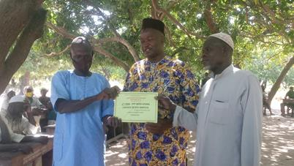 | 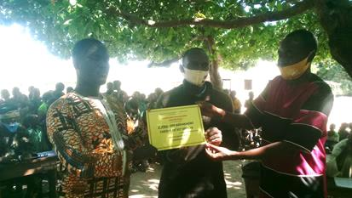
Remise du 1er prix au Directeur (à gauche) de l’EPP BONIKPARA et au président du bureau des parents d’élèves (à droite) par le Chef de la Région Pédagogique (au milieu) | Remise du 2ème prix au Directeur de l’EPP KADJAKADIKE et au président du bureau des parents d’élèves (à gauche) par le Directeur des Affaires Sociales Culturelles de la Mairie de Djougou

VIDEO, AUDIO : VOIR ANNEXES

- LISTE DES DEPENSES MAJEURES :
- Prix des Lauréates (1500£)
- Confection des Tables bancs pour certaine écoles n’ayant pas des meubles (500£)
- Frais de fonctionnement de l’équipe Makaranta AFDD à Djougou (500£).

- ÉTAT DES PROJETS REALISES PAR LES DERNIERES ECOLES LAUREATES.

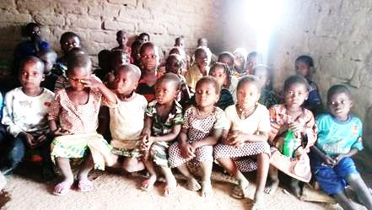 | 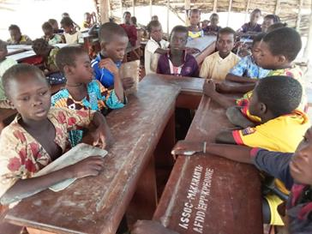
Conditions de places des écoliers en classe à l’EPP Kpéouré (les bois servait de table bancs) avant l’intervention de l’ONG AFDD en collaboration avec l’Association MAKARANTA COLOGNE / 05/3/2020 | Conditions de places améliorées des écoliers de l’EPP Kpéouré après l’intervention de l’ONG AFDD en collaboration avec l’Association MAKARANTA COLOGNE/14/12/2020

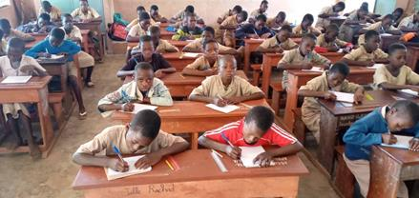 | 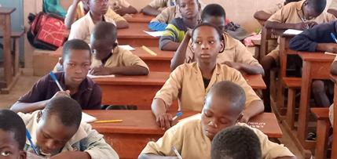
Usage des tables bancs réalisés sous financement du jeu concours MAKARANTA en classe de CM2 de l’EPP Daringa A (Arrondissement d’Onklou, première des écoles lauréates de l’année scolaire 2019-2020 /MAKARANTA COLOGNE COLOGNE /AFDD-ONG /Décembre 2020

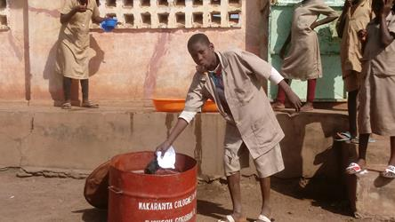 | 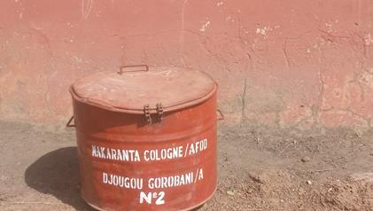
Utilisation des poubelles pour l’assainissement de la cours de l’EPP Gorobani/A (2ème lauréate) sous financement du jeu concours MAKARANTA COLOGNE de l’année scolaire 2019-2020 / AFDD-ONG /Décembre 2020

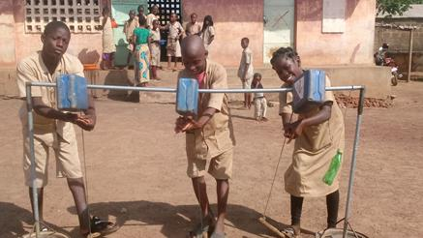 | 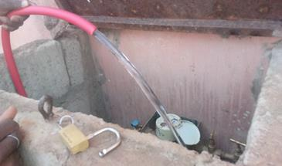
Usage de système de lave dans l’EPP Gorobani sous financement du jeu concours MAKARANTA COLOGNE /AFDD 2019-2020 | Robinet d’eau potable branché au réseau de la Société Nationale des Eaux du Bénin financé par le (SONEB) dans l’EPP Gorobani jeu concours MAKARANTA COLOGNE/AFDD 2019-2020

